**Дата:** **15.11.23**

**Клас:** **1 – Б**

**Предмет:** ***Фізична культура***

**Вчитель:** ***Лисенко О. Б.***

**Тема: Стройові та організовуючі вправи на місці і в русі. Ходьба по прямокутнику з різними положеннями рук. Біг з високим підніманням стегна. Комплекс ЗРВ на місці. Лазіння по похилій гімнастичній лаві на колінах. Прискорення з різних вихідних положень. Викрути рук з гімнастичною палицею. Рухливі ігри "Збирання листя", "Швидко стати в шеренгу".**

**Мета** : повторити правила безпеки та поведінки на уроках фізкультури; тренувати у виконанні організовуючих вправ; загально-розвивальних вправ без предметів; продовжити знайомство з новими рухливими іграми; сприяти вихованню морально-вольових якостей: витривалості, сили, спритності, здорового способу життя.

**Хід уроку**

***Під час дистанційного навчання дуже не хочеться вставати з ліжка, особливо дітям. Для того, щоб ранок розпочинався з користю, рекомендуємо зайнятись разом зарядкою. І корисно і приємно. У сьогоднішніх відео діти виконають ряд фізичних вправ, які легко виконувати вдома. Ніяке обладнання чи спортзал не потрібно!***

**1.** **Пригадайте правила техніки безпеки під час занять фізкультурою.**

**2. Стройові та організовуючі вправи на місці і в русі.**

* ***Шикування в шеренгу та колону по одному.***

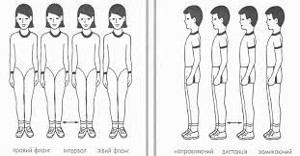

* **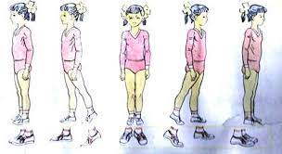*Повороти на місці.***

**3. Комплекс ЗРВ на місці.**

**- *Вітаю! Почни день із зарядки!***

[**https://www.youtube.com/watch?v=az6s45DmDjI**](https://www.youtube.com/watch?v=az6s45DmDjI)

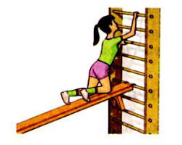**4. Лазіння по похилій гімнастичній лаві на колінах.**

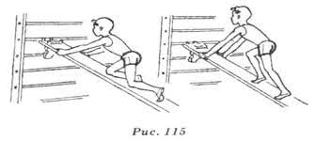

**5.** **Викрути рук з гімнастичною палицею.**

***- Запрошую вас на руханку з гімнастичною палицею.***

[**https://www.youtube.com/watch?v=Sjpiyslrrjs**](https://www.youtube.com/watch?v=Sjpiyslrrjs)

**6. Рухливі ігри.**

**"Швидко стати в шеренгу"**

***- Познайомтеся з правилами нової рухливої гри:***

*Між шеренгами хлопчиків і дівчаток — інтервал 1—3 м. За командою «Бігом!» учні розбігаються навсібіч. За командою «Швидко по місцях!» учні мають повернутися на свої місця. Перемагає команда, яка вишикувалася швидше.*

**"Збирання листя"**

***Познайомтеся з правилами нової рухливої гри:***

У грі на свіжому повітрі використовують опале листя, у залі — листочки, нарізані з папера, що розкидані на підлозі. Учитель зо­бражує разом із дітьми рухи тварин і птахів, потім діти рухаються самостійно. За командою «Зібрати листя!» діти збирають листя впро­довж 15—20 с. Перемагає той, хто зібрав найбільшу кількість листя. За командою «Розійтися!» діти розбігаються і за сигналом учителя якнайвище підкидають листя вгору.

**7. Данс руханка танець «Україна понад усе!»**

[**https://www.youtube.com/watch?v=Z1fJugN9zKU**](https://www.youtube.com/watch?v=Z1fJugN9zKU)

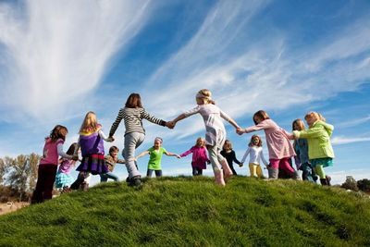

***Бажаю вам гарного настрою і міцного здоров’я!***